KOBELCO LK350Z-3
Серия
Выпуск 97-03
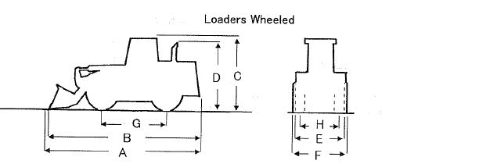
ОСНОВНЫЕ ХАРАКТЕРИСТИКИ  Рабочий вес, кг: 20850  Объем стандартного ковша, m3: 3.9  РАЗМЕРЫ  Длина общая, mm (A): N/A  Длина общая, mm (B): 8380  Общая высота, mm (C): 3475  Общая высота, mm (D): 2950  Габаритная ширина, mm (E): 2845  Габаритная ширина, mm (F): 3100  Колесная база, mm: 3400  Протектор, mm: 2230  ДВИГАТЕЛЬ  Марка двигателя: NSN  Модель двигателя: A-PE6T  Мощность (KW(PS)/rpm): 191.2(260)/2150  Количество цилиндров: 6  Диаметр поршня, mm: 133x140  Литраж,(ltr): 11.7 |  | ТРАНСМИССИЯ  Количество скоростей (F/R): 4/4  Максимальная скорость движения вперед (км/ч): 33.0  Максимальная скорость движения назад (км/ч): 33.3  ШИНЫ  Размер: 23.5-25  Слойность: 20  Рулевая  Тип: ATC  ПРОИЗВОДИТЕЛЬНОСТЬ  Максимальный радиус поворота (mm): 5800  Высота погрузки (mm): 2960(E/G)  Дальность погрузки (mm): 1320(E/G)  Максимальный рабочий угол (deg): 30  ПРОЧИЕ  Топливный бак, л: 320  Емкость картера, л: N/A  Примечание: CEE

